Министерство образования Республики Беларусь
Учреждение образования «Белорусский государственный университет
информатики и радиоэлектроники»

Факультет компьютерных систем и сетей

Кафедра информатики

Дисциплина: Методы Защиты Информации

ОТЧЁТ
к лабораторной работе №5
на тему

Цифровая подпись

Выполнил: студент гр. 253505
Сенько Н. С.

Проверил: ассистент кафедры
информатики
Герчик А. В.

Минск 2025

СОДЕРЖАНИЕ

1 Цель работы 3
2 Ход работы 4
Заключение 5
Приложение А (обязательное) исходный код программного продукта 6

1 ЦЕЛЬ РАБОТЫ

Целью данной лабораторной работы является изучение алгоритма подписи документов с использованием цифровой подписи на примере ГОСТ 34.10.
В рамках работы требуется разработать программные средство для шифрования и дешифрования данных, закрепить навыки работы с асимметричными алгоритмами шифрования, освоить процесс преобразования данных с использованием открытых и закрытых ключей.
Результатом выполнения работы должен быть скрипт, который позволяет:
– подписывается документ с использованием подписи ГОСТ 34.10
– проверка подписанного документа на валидоность

2 ХОД РАБОТЫ

Алгоритм был реализован на языке Python. Для выполнения задачи был созданы объект, содержащий все методы, необходимые для реализации ГОСТ 34.10 и проверки подписи. Результат полного выполнения скрипта можно увидеть на рисунке 1. На рисунке изображен расчет значения SHA1 системной утилитой MacOS.

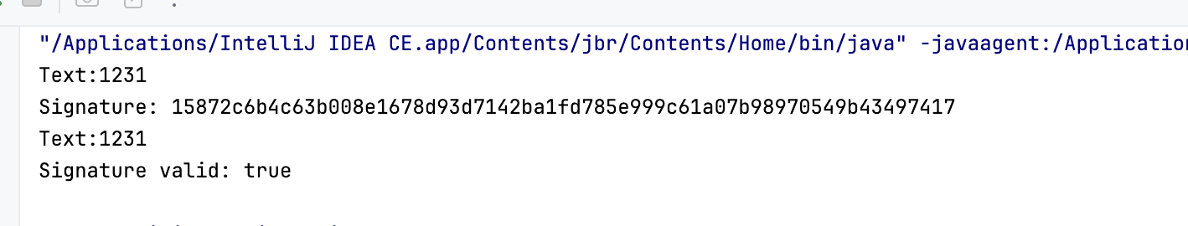

Рисунок 1 – Вывод работы программы

Немного изменим текст, на вход в проверку, и убедимся, что подпись вернет false. Результат видим на рисунке 2

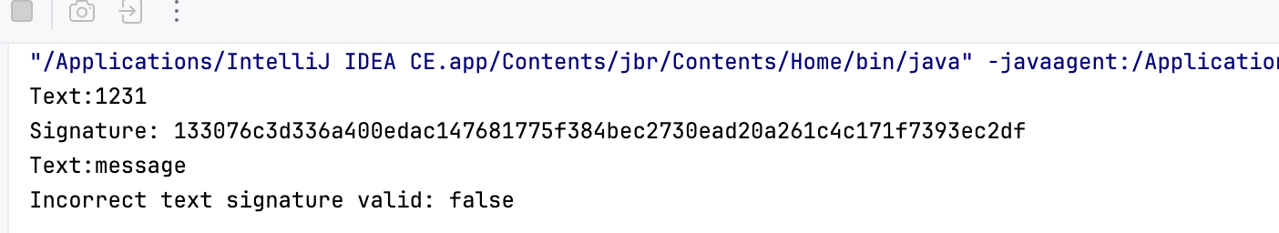

Рисунок 2 – Значение SHA1 встроенной утилитой

Как видно на рисунке 1 и рисунке 2, алгоритм работает корректно.

ЗАКЛЮЧЕНИЕ

В ходе выполнения лабораторной работы были изучены теоретические основы алгоритмом цифровая подписи ГОСТ 34.10. Также на Kotlin был реализована его реализация, а также был разработан функционал проверки подписанного документа. Таким образом, поставленные цели были достигнуты: алгоритм был реализован, проведены эксперименты с его использованием.

ПРИЛОЖЕНИЕ А

(ОБЯЗАТЕЛЬНОЕ)

ИСХОДНЫЙ КОД ПРОГРАММНОГО ПРОДУКТА

import java.io.File
import java.math.BigInteger
import java.security.MessageDigest
import java.util.Random

object Sign {

private fun isPrime(n: BigInteger, k: Int = 5): Boolean {
if (n.mod(BigInteger.TWO) == BigInteger.ZERO) return false

var d = n - BigInteger.ONE
var r = 0
while (d.mod(BigInteger.TWO) == BigInteger.ZERO) {
d /= BigInteger.TWO
r++
}

repeat(k) {
val i: Int = n.bitLength()
val rnd = Random()
val a = BigInteger(i, rnd).mod(n - BigInteger.TWO) + BigInteger.TWO
var x = a.modPow(d, n)
if (x == BigInteger.ONE || x == n - BigInteger.ONE) return@repeat
for (i in 0 until r - 1) {
x = x.modPow(BigInteger.TWO, n)
if (x == n - BigInteger.ONE) return@repeat
}
return false
}
return true
}

fun generateQ(): BigInteger {
while (true) {
val q = BigInteger(256, Random()).mod(BigInteger.ONE.shiftLeft(256)) +
BigInteger.ONE.shiftLeft(254)
if (isPrime(q)) return q
}
}

private fun generateP(q: BigInteger): BigInteger = q * BigInteger.TWO + BigInteger.ONE

private fun generateG(p: BigInteger, q: BigInteger): BigInteger {
var g = 1.toBigInteger()
while (g <= p) {
if (g.modPow(q, p) == BigInteger.ONE) return g
g++
}
return BigInteger.valueOf(-1)
}

@OptIn(ExperimentalStdlibApi::class)
private fun hashMessage(message: String): ByteArray {
val digest = MessageDigest.getInstance("SHA-1")
return digest.digest(message.toByteArray())
}

private fun generateK(q: BigInteger): BigInteger {
return BigInteger(q.bitLength(), Random()).mod(q - BigInteger.ONE) + BigInteger.ONE
}

private fun generateSignature(
message: String,
p: BigInteger,
q: BigInteger,
g: BigInteger,
d: BigInteger
): Pair<BigInteger, BigInteger> {
msg = message
File(".idea/1.txt").writeText(msg)
val h = hashMessage(message)
val e = BigInteger(1, h).mod(q).takeIf { it != BigInteger.ZERO } ?: BigInteger.ONE

while (true) {
val k = generateK(q)
val r = g.modPow(k, p).mod(q)
if (r == BigInteger.ZERO) continue
val s = (r * d + k * e).mod(q)
if (s == BigInteger.ZERO) continue
val v = e.modInverse(q).mod(q)
val z1 = (s * v).mod(q)
val z2 = (-r * v).mod(q)
val c = (g.modPow(z1, p) * g.modPow(d, p).modPow(z2, p)).mod(p)
return Pair(r, s)
}

}

private fun verifySignature(
message: String,
p: BigInteger,
q: BigInteger,
g: BigInteger,
q1: BigInteger,
r: BigInteger,
s: BigInteger
): Boolean {
if (r <= BigInteger.ZERO || r >= q || s <= BigInteger.ZERO || s >= q || message != a()) return false

val h = hashMessage(message)
val e = BigInteger(1, h).mod(q).takeIf { it != BigInteger.ZERO } ?: BigInteger.ONE

val v = try {
e.modInverse(q).mod(q)
} catch (e: Exception) {
return false
}
val z1 = (s * v).mod(q)
val z2 = (-r * v).mod(q)
val c = (g.modPow(z1, p) * q1.modPow(z2, p)).mod(p)
val r1 = c.mod(q)
return r1 == r
}

fun generateSignature(message: String, q: BigInteger): Triple<String, BigInteger, BigInteger> {
val p = generateP(q)
val g = generateG(p, q)
val d = BigInteger(q.bitLength(), Random()).mod(q - BigInteger.ONE) + BigInteger.ONE
val (r, s) = generateSignature(message, p, q, g, d)
return Triple(r.toString(16) + s.toString(16), r, s)
}

fun verify(message: String, q: BigInteger, r: BigInteger, s: BigInteger): Boolean {
val p = generateP(q)
val g = generateG(p, q)
val d = BigInteger(q.bitLength(), Random()).mod(q - BigInteger.ONE) + BigInteger.ONE
val q1 = g.modPow(d, p)
return verifySignature(message, p, q, g, q1, r, s)
}
}

fun main() {
val message = File("in.put").readText()
val q = Sign.generateQ()
val (signature, r, s) = Sign.generateSignature(message, q)
println("Signature: $signature")
File("out.put").writeText("$r $s $q")

val a = File("out.put").readText().split(" ").map { BigInteger(it) }

val isValid = Sign.verify(message, a[2], a[0], a[1])
println("Signature valid: $isValid")
val isValid1 = Sign.verify("message", q, r, s)
println("Incorrect text signature valid: $isValid1")
}

